DUTO-proces vernietigen

# Definitie

Het DUTO-proces vernietigen gaat over de activiteiten die nodig zijn om overheidsinformatie, zoals (combinaties van) bestanden, gegevens, datasets, links en verwijzingen, aan het einde van de vastgestelde bewaartermijn te vernietigen op de plek waar deze zich bevinden. Zodat deze voor niemand meer kenbaar, vindbaar of reconstrueerbaar zijn.

# Procesbeschrijving

Het DUTO-proces “vernietigen” hangt samen met andere DUTO-processen. Het wordt voorafgegaan door registratie (informatie moet geregistreerd zijn, om vernietigd te kunnen worden) of migratie (na een succesvolle migratie wordt achtergebleven informatie vernietigd). Vernietigen wordt door de wet vereist wanneer een bewaartermijn verstrijkt.

Een goede inrichting (zowel organisatorisch als functioneel) van het vernietigingsproces is noodzakelijk voor de duurzame toegankelijkheid van overheidsinformatie. Door tijdig te vernietigen wordt het eenvoudiger om te [voldoen aan wet- en regelgeving](https://www.nationaalarchief.nl/archiveren/kennisbank/legitimiteit#collapse-141730). Denk hierbij niet alleen aan de Archiefwet, maar ook aan de AVG. [Rechtszekerheid](https://www.nationaalarchief.nl/archiveren/kennisbank/legitimiteit#collapse-141728) is ook gebaat bij tijdige vernietiging van informatieobjecten die (bijzondere) persoonsgegevens bevatten. Verder maakt een opgeruimde informatiehuishouding, waarin tijdig wordt vernietigd wat niet langer nodig is, het makkelijker om relevante informatie snel te vinden en te gebruiken. Dit draagt bij aan het [efficiënt en effectief uitvoeren van taken.](https://www.nationaalarchief.nl/archiveren/kennisbank/organisatie#collapse-141733) Een laatste voorbeeld van een positieve bijdrage is het [verminderde effect van dataopslag op het klimaat](https://www.nationaalarchief.nl/archiveren/kennisbank/organisatie#collapse-141736).

Waar de te vernietigen overheidsinformatie zich bevindt, hangt af van de inrichting van het DUTO-proces ‘registreren’. Afhankelijk van het gekozen implementatiepatroon ( **-> link** naar generiek deel), kunnen informatieobjecten in één of meerdere voorzieningen staan. Informatie kan zich bijvoorbeeld bevinden in een specifieke voorziening (zoals een vakapplicatie) of in een generieke voorziening zoals een documentmanagementsysteem (DMS).

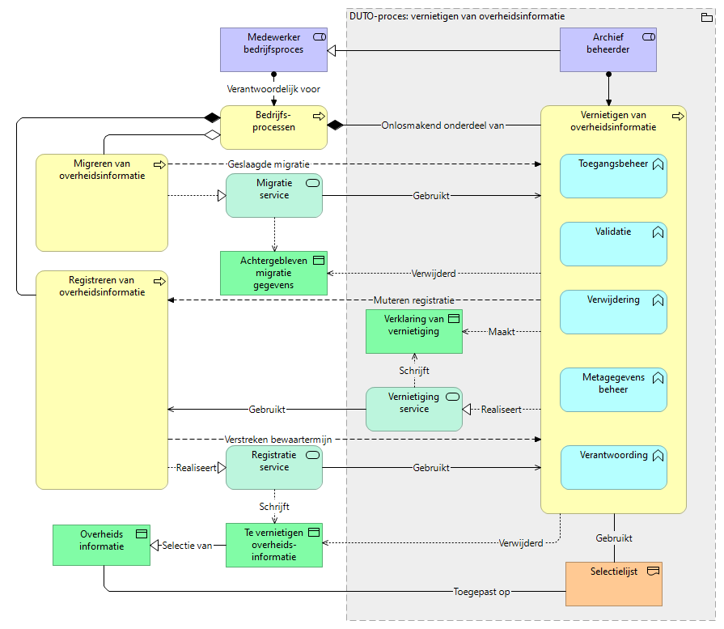

## Functies

Vernietigen wordt gerealiseerd door vijf DUTO-functies die hieronder nader worden toegelicht, in de context van dit DUTO-proces. De volgorde die hierbij wordt aangehouden, is niet dwingend.

1. Toegangsbeheer

De personen die binnen de organisatie verantwoordelijk zijn voor het vernietigen van informatieobjecten, moeten ook de daarvoor benodigde rechten hebben. En andersom moeten diegenen die binnen het vernietigingsproces geen verantwoordelijkheden hebben, ook geen toegang hebben tot het proces. Bevoegdheden moeten op organisatorisch niveau (in een autorisatiematrix) en binnen applicaties (op basis van permissies) goed geregeld zijn.

1. Validatie

Het is nodig om de informatieobjecten die vernietigd gaan worden, goed te controleren.

Om zo te bepalen of er uitzonderingscriteria gelden en (waar nodig) aanpassingen van de bewaartermijn door te voeren. Op deze manier voorkom je dat informatieobjecten die bijvoorbeeld onder een [*hotspot*](https://www.nationaalarchief.nl/archiveren/kennisbank/hotspotlijst-maken#collapse-5149) vallen, ten onrechte vernietigd worden.

1. Verwijdering

De juiste informatieobjecten worden onherstelbaar vernietigd – een onomkeerbaar proces. Dit kan bijvoorbeeld door informatiedragers eenmalig of meervoudig te overschrijven, of door fysieke dragers te vernietigen. Hierbij houd je ook rekening met eventueel bestaande back-ups van deze informatieobjecten. Hierna blijven ook geen verwijzingen naar deze objecten over, en ook metagegevens over deze objecten worden vernietigd. Het enige dat over kan blijven, zijn metagegevens over het vernietigingsproces.

NB: Met verwijderen wordt niet het verwijderen van en tijdens creaties bedoeld. Verwijdering heeft binnen het DUTO-raamwerk de nauwe betekenis van de in een informatiesysteem in te richten functie voor feitelijke digitale vernietiging van informatieobjecten

1. Metagegevensbeheer

Metagegevens die betrekking hebben op het vernietigingsproces, zijn bijvoorbeeld de einddatum, bewaartermijn en de bijbehorende informatiecategorie uit de selectielijst. Met behulp van deze gegevens kun je het moment van vernietigen berekenen en een vernietigingsoverzicht opstellen. Je kunt bij metagegevens ook denken aan inhoudelijke feiten die invloed hebben op de bewaartermijn, zoals het resultaat van een vergunningsaanvraag.  
De vernietiging zelf kan, als onderdeel van de verantwoording, ook door middel van metagegevens worden vastgelegd.

1. Verantwoording

Het vernietigingsproces kan achteraf gereconstrueerd worden, door vast te leggen dat het op een deugdelijke manier gebeurd is door bevoegde personen, en hoeveel informatie er vernietigd is. Dit gebeurt op basis van geaccordeerde vernietigingslijsten en een verklaring van vernietiging. Zo kun je verantwoording afleggen over het vernietigingsproces.

# Overwegingen bij implementatie

Bij het toepassen van randvoorwaarden en modeleisen voor het DUTO-proces Vernietigen kiezen organisaties een passend **<link naar generieke module> niveau van maatregelen</link>**. Deze keuze is gebaseerd op een organisatie-specifieke risicoanalyse en verschilt per toepassing. Verder kan het gekozen <link>implementatiepatroon</link> een rol spelen bij het vormgeven van dit DUTO-proces.

## Niveau van maatregelen

Bij het inrichten van het vernietigingsproces is het bestaan van een standaard bewaartermijn bijvoorbeeld één van de overwegingen die het niveau van maatregelen mee helpen bepalen. Een zwaarder niveau van maatregelen is passend wanneer het op basis van de uitzonderingsgronden in de selectielijst mogelijk is om af te wijken van de standaard bewaartermijn. De [Selectielijst voor gemeentelijke en intergemeentelijke organen 2020](https://www.nationaalarchief.nl/archiveren/kennisbank/selectielijst-gemeenten-en-intergemeentelijke-organen-2020) noemt bijvoorbeeld een zestal uitzonderingscriteria:

* Archiefbescheiden die op basis van een lokaal uitgevoerde hotspot-monitor kenmerkend zijn voor een hierin gesignaleerde hotspot.
* Archiefbescheiden over zaken of gebeurtenissen met een voor het eigen orgaan uniek of bijzonder karakter, of archiefbescheiden die door hun vorm of aard op zichzelf of voor de gemeente beeldbepalend, representatief, karakteristiek of bijzonder zijn.
* Archiefbescheiden over personen die op enig gebied van bijzondere betekenis (geweest) zijn.
* Archiefbescheiden over individuele zaken die geleid hebben tot algemene regelgeving
* Kopieën die archiefbescheiden kunnen vervangen, als deze blijvend moesten worden bewaard maar door een calamiteit verloren zijn gegaan.
* Archiefbescheiden waarvan de vernietiging de logische samenhang van de te bewaren archiefbescheiden zou verstoren.

Een zorgvuldige toepassing van de uitzonderingscriteria rechtvaardigt dan bijvoorbeeld een ‘zware’ inrichting van functies als ‘metagegevensbeheer’ en ‘validatie’. Dat het om afwijkende bewaartermijnen gaat, moet blijken uit metagegevens en de uitzondering van vernietiging wordt geborgd door een grondige procedure.

Een lichter niveau kan passend zijn bij informatiecategorieën met gegevens die nooit gedeeld worden in een keten en die een standaardbewaartermijn kennen die niet afhankelijk zijn van variabelen, zoals het resultaat van het proces. In deze gevallen is een bewaartermijn al vóór de start van het proces bekend.

Bijvoorbeeld:

* IP-adressen van websitebezoekers
* Interne verzoeken voor het lenen van een dienstfiets
* Reserveringen vergaderruimte.

Als een proces bijvoorbeeld maar één bewaartermijn heeft, zijn er voor het doeleinde van tijdig vernietigen weinig metagegevens nodig. In sommige gevallen volstaat dan het hebben van een einddatum: gegevens als selectiecategorie en bewaartermijn kunnen voor het proces als bekend worden beschouwd. In het geval van IP-adressen van websitebezoekers kan het privacybelang zwaarder wegen dan de eventuele baten van een zwaar ingericht validatieproces. Automatische vernietiging met een verantwoording achteraf zou dan mogelijke oplossing zijn.

## Implementatiepatronen

Bij het inrichten van het vernietigingsproces en het bepalen van passende maatregelen voor dat doel, is het van belang om het hele applicatielandschap te bekijken. Niet alle functies die bij het proces horen, hoeven binnen dezelfde applicatie geïmplementeerd te zijn. Het is mogelijk dat er generieke of gemeenschappelijke voorzieningen zijn, die bepaalde functies over applicaties heen kunnen uitvoeren. Het is dan nodig om na te gaan dat die functies goed zijn geïmplementeerd.

Een voorbeeld van implementatiepatroon is [vernietiging gebaseerd op het Common Ground principe](https://www.nationaalarchief.nl/archiveren/kennisbank/vernietigen-op-basis-van-common-ground). In plaats van voor iedere applicatie apart een vernietigingsfunctionaliteit in te richten, kan er ook worden gekozen voor het inrichten van centrale functionaliteit die hierin voorziet

# Randvoorwaarden

De generieke randvoorwaarden (**>> link**) zijn van toepassing op het proces. Daarnaast is er de volgende aanvullende of specifieke randvoorwaarden:

* Er is een procedure voor het vernietigen, inclusief een protocol voor wijze van vernietigen en wijze van verantwoorden Een onderdeel hiervan is bijvoorbeeld het inrichten van een proces om voor vernietiging in aanmerking komende informatieobjecten voorafgaand aan de vernietiging te controleren. (zie NPR-ISO/TR 15801:2009, 6.11)
* [Er is kwaliteitsmanagement en toezicht ingericht voor (digitaal) vernietigen](https://www.nationaalarchief.nl/archiveren/kennisbank/maatregelen-voor-digitaal-vernietigen#collapse-86767)
* Zie voor overige maatregelen met betrekking tot digitaal vernietigen [de handreiking digitaal vernietigen.](https://www.nationaalarchief.nl/archiveren/kennisbank/handreiking-digitaal-vernietigen)

# Modeleisen

In de kolom “MoSCoW” is een weging op basis van de MoSCoW-methodiek (Must have, Should have, Could have, Won’t have) toegekend. Deze weging is bedoeld ter referentie.

| # | Eis | Functie | MoSCoW | Bronvermelding |
| --- | --- | --- | --- | --- |
| V1 | Van informatieobjecten die voor vernietiging in aanmerking komen kan een overzicht worden gecreëerd. | Verantwoording | M | NEN-ISO 16175-1, 2.1.3 |
| V2 | Gebruikershandelingen in het vernietigingsproces zijn traceerbaar. | Validatie | S | NEN-ISO TR 21965, 3.1.10  NEN-ISO 15489-1, 9.9 |
| V3 | Het informatiesysteem vraagt om een dubbele bevestiging van de vernietigingsactie. | Verwijdering | C | NEN-ISO 16175-1, 2.1.8 |
| V4 | Het autoriseren van de vernietigingsfunctie is eenvoudig te configureren. | Toegangsbeheer | S | NEN-ISO 16175-1, 3.1.1 |
| V5 | Alleen daartoe geautoriseerde personen kunnen vernietigen. | Toegangsbeheer | C | NEN-ISO 16175-1, 3.1.1; Zie ook generieke randvoor-waarden |
| V6 | Vernietigingslijsten kunnen beschikbaar gemaakt worden in een open bestandsformaat conform de [Handreiking Voorkeursformaten](https://www.nationaalarchief.nl/archiveren/kennisbank/handreiking-voorkeursformaten-nationaal-archief) *[of organisatiespecifieke standaard]* | Verantwoording | S | NEN-ISO 16175-1, 2.2.1 |
| V7 | Vernietigingslijsten kunnen worden geconfigureerd op basis van beschikbare metagegevensvelden. | Verantwoording | S | NEN-ISO 16175-1, 2.1.2 |
| V8 | Het is mogelijk om van vernietigingslijsten een geanonimiseerde en een niet-geanonimiseerde versie te maken. | Verantwoording | S | [Handreiking Digitaal vernietigen](https://www.nationaalarchief.nl/archiveren/kennisbank/hoe-kun-je-digitaal-vernietigen#collapse-86787) |
| V9 | Het overzicht van voor vernietiging in aanmerking komende informatieobjecten bevat links waarmee de vermelde informatieobjecten kunnen worden getoond. | Validatie | C | NEN-ISO 16175-1, 2.1.2  [Handreiking Digitaal vernietigen](https://www.nationaalarchief.nl/archiveren/kennisbank/hoe-kun-je-digitaal-vernietigen#collapse-86787), onderdeel metagegevens |
| V10 | Het is mogelijk om één of meerdere (gemandateerde) collega’s toegang te geven tot (delen van) de vernietigingslijst om deze te kunnen beoordelen. | Toegangsbeheer | S | NEN-ISO 16175-1, 2.1.8 |
| V11 | Het informatiesysteem kan o.b.v. aldaar aanwezige metagegevens automatisch het moment van vernietiging berekenen. | Metagegevens-beheer | M | NEN-ISO 16175-1, 2.1.1 |
| V12 | Het informatiesysteem kent voldoende metagegevens toe om het moment van vernietiging te kunnen berekenen. *[Situationeel aanscherpen. Bijvoorbeeld: minimaal een creatiedatum of minimaal een einddatum]* | Metagegevens-beheer | M | NEN-ISO 16175-1, 2.1.1 |
| V13 | Het is *[op elk aggregatieniveau]* mogelijk om de bewaartermijn aan te passen. | Metagegevens-beheer | M | NEN-ISO 16175-1, 2.1.1 |
| V14 | Het is mogelijk om een toelichting op te nemen over afwijkingen op bewaartermijn. | Metagegevens-beheer | C | NEN-ISO 16175-1, 2.1.5 |
| V15 | Het is mogelijk om bewaartermijnen in bulk aan te passen. | Metagegevens-beheer | S | NEN-ISO 16175-1, 2.1.1 |
| V16 | Het is mogelijk om te herleiden welke informatieobjecten zijn vernietigd. | Verantwoording | S | NEN-ISO 16175-1, 2.1.5 |
| V17 | De bewaartermijn kan op verschillende aggregatieniveaus worden aangegeven (werkproces, zaakdossier, document). De waardering kan daarbij overerven van een hoog, naar een laag aggregatieniveau. | Metagegevens-beheer | S | NEN-ISO 16175-1, 2.1.1 |
| V18 | Als de bewaartermijn in de selectielijst wordt gewijzigd, moet de betreffende metagegevens kunnen worden aangepast. Als peildatum voor de mutatie wordt de datum genomen dat de nieuwe selectielijst van kracht is. Bewaartermijnen van voor deze peildatum blijven onveranderd. | Metagegevens-beheer | S | NEN-ISO 16175-1, 2.1.1 |
| V19 | Er kan in bulk worden vernietigd | Verwijdering | M | NEN-ISO 16175-1, 2.1.6 |
| V20 | Het vernietigingsproces kan geautomatiseerd worden uitgevoerd (waar wenselijk en juridisch toegestaan). | Verwijdering | S | [Handreiking Digitaal vernietigen](https://www.nationaalarchief.nl/archiveren/kennisbank/hoe-kun-je-digitaal-vernietigen#collapse-86787)  NEN-ISO 16175-1, 2.1.1 |
| V21 | De oplossing kan koppelen met een generieke of gemeenschappelijke voorziening bedoeld voor vernietiging op basis van *[de van toepassing zijnde koppelingsstandaard(en)]* | Verwijdering | C | Zie ook generieke randvoorwaarde: gebruik van (open) standaarden en ook implementatie-patronen |
| V22 | Het is gedurende *[vastgestelde periode]* mogelijk om een uitgevoerde vernietigingsactie terug te draaien. | Verwijdering | C | [Handreiking Digitaal vernietigen](https://www.nationaalarchief.nl/archiveren/kennisbank/hoe-kun-je-digitaal-vernietigen#collapse-86787) |
| V23 | Informatieobjecten kunnen na het verstrijken van de bewaartermijn worden vernietigd. Het vernietigen van  informatieobjecten leidt tot het volledig wissen of ontoegankelijk maken van deze informatieobjecten. Hierbij wordt ook de vermelding in de index vernietigd, zodat er geen vermeldingen meer zijn in zoekresultaten (niet zijnde de vernietigingslijst). | Verwijdering | M | NEN-ISO 16175-1, 2.1.6  NEN-ISO 15489 2016, 9.9  BIO 8.3.2.3 |
| V24 | Het is mogelijk om informatieobjecten in één keer in alle op de voorziening aangesloten bronnen kunnen vernietigen | Verwijdering | M | NEN-ISO 16175-1, 2.1.6 |
| V25 | Het is mogelijk om een rapport te genereren waaruit blijkt dat informatieobjecten zijn vernietigd. | Verantwoording | S | NEN-ISO 16175-1, 2.1.5 |
| V26 | Back-ups worden niet langer dan *[periode]* bewaard, om te voorkomen dat al vernietigde informatieobjecten weer hersteld kunnen worden. | Verwijdering | S | Moreq, 514; [Handreiking Digitaal vernietigen](https://www.nationaalarchief.nl/archiveren/kennisbank/hoe-kun-je-digitaal-vernietigen#collapse-86787) |
| V27 | Als een back-up-recovery plaatsvindt, dan wordt gekeken hoe oud de back-up is. Als de back-up informatieobjecten bevat die in de productieomgeving al vernietigd zijn, dan wordt deze vernietiging opnieuw uitgevoerd als onderdeel van de back-up-recovery. Zodat reeds vernietigde informatieobjecten niet opnieuw in de productieomgeving beschikbaar komen. | Verwijdering | M | [Handreiking Digitaal vernietigen](https://www.nationaalarchief.nl/archiveren/kennisbank/hoe-kun-je-digitaal-vernietigen#collapse-86787) |